1. 팀 정보 (팀 번호: 1팀)
역할 | 이름 | 학번 | 담당 업무
팀장 |  |  | 예시: 의견 조율, README 작성
팀원 |  |  | 예시: 데이터 수집/분석, 데이터 전처리
팀원 |  |  | 예시: 모델 개발 및 튜닝
팀원 |  |  | 예시: 결과 및 성능 시각화, 발표

2. 프로젝트 개요

주제
어떤 문제를 해결하고자 하는가? (100자 이내)

전공 연계성
본 프로젝트가 전공과 어떻게 연관되어 있는가? (100자 이내)

사용 데이터
본 프로젝트에서 사용한 데이터에 대해 간략히 설명 (100자 이내)
- 출처: (예: Kaggle, UCI Repository, 직접 수집 등 + 링크)
- 크기: 행 수, 열 수
- 타겟(레이블) 변수 컬럼명:

문제 유형
- 회귀 / 이진 분류 / 다중 분류 / 기타

3. 제출 파일 구성
아래는 예시이며, 각 파일 또는 폴더 내용은 프로젝트 결과물에 따라 작성함.
파일/폴더명 | 설명
main.py | 프로젝트 실행 파일
requirements.txt | 실행에 필요한 라이브러리 목록
data/ | 입력 데이터가 저장된 폴더
result/ | 예측 결과, 성능 평가 결과, 시각화 결과 저장 폴더

4. 개발 환경
아래는 예시이며, 프로젝트 결과물의 개발 환경을 간략히 기술
본 프로젝트는 아래의 환경에서 개발하였다.

1) Python 버전: 3.x.x

2) 주요 라이브러리
- numpy
- pandas
- scikit-learn
- matplotlib
- 기타

3) 개발 환경
- OS: Window / Mac / Linux 등

5. 실행 방법
아래는 예시이며, 프로젝트 결과물의 실행 방법을 간략히 작성
프로젝트 폴더의 main.py를 실행한다.
main.py 코드의 실행 순서는 다음과 같다.
1) 데이터 불러오기
2) 데이터 전처리
3) 모델 학습 혹은 저장된 모델 불러오기
4) 예측 수행
5) 성능 평가
6) 결과 저장 또는 시각화

6. 주요 변수 설명
아래는 예시이며, 팀에서 제출한 프로젝트 결과물의 주요 변수를 설명
본 프로젝트에서 사용하는 주요 변수는 다음과 같다.
변수명 | 설명
X_train | 훈련 특징
y_train | 훈련 타깃(레이블)
X_test | 테스트 특징
y_test | 테스트 타깃(레이블)

7. 모델 설명
아래는 예시이며, 프로젝트에서 사용한 머신러닝 모델들을 설명
본 프로젝트에서 사용한 모델은 다음과 같다.
- 사용 모델(다수 가능): _____________
- 모델 선택 이유: ____________
- 주요 하이퍼파라미터: _________
저장된 모델이 있는 경우, 다음과 같이 불러올 수 있다.
import joblib

model = joblib.load('final_model.pkl')
predictions = model.predict(X_test)
※ X_test는 전처리가 완료된 테스트 입력 데이터이다.

8. 성능 평가 결과 및 확인 방법
아래는 예시이며, 프로젝트의 머신러닝 모델 성능 및 확인할 수 있는 방법 기술
본 프로젝트의 성능 평가 결과는 다음과 같다.
평가 지표 | 결과
Precision
Recall
F1 score
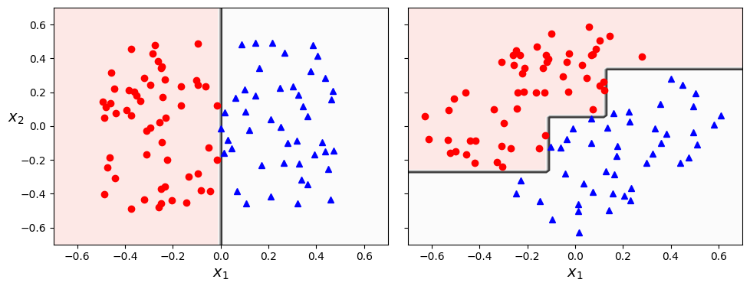
그림. 대표 결과
성능 평가 결과는 main.py 코드를 실행 후 아래 위치에서 확인할 수 있다.
결과물 | 저장 위치
예측 결과 | result/________.csv
성능 평가 결과 | result/________.txt
시각화 결과 | result/________.png

9. 기타 사항
아래는 예시이며, 프로그램 실행 시 주의 사항 등을 기술 (없으면 공란)
코드 실행 시 주의할 점은 다음과 같다.
- 데티어 파일은 data/ 폴더 안에 있어야 한다.
- 모델 파일을 호출하는 경우 .pkl 파일이 프로젝트 폴더 안에 있어야 한다.
- 실행 결과는 result/ 폴더에 저장된다.
- 기타 주의사항: ____________

